物 理

2018年曲靖市教育系统公开招聘教师考试
专业知识 教法技能 大纲
物 理（初中教育岗位）
曲 靖 市 教 育 局
★
一、考试性质
曲靖市教育系统公开招聘教师考试属选拔性考试。教育行政部门根据教育事业改革和发展的需要，考查、考核考生从事教师工作的专业知识、教育教学能力，按招考录用计划择优录用。因此，考试具有较高的信度、效度、区分度和一定的难度。

二、考试形式与试卷结构
考试形式：闭卷，笔试。“专业知识”满分100分， 考试用时100分钟；“教法技能”满分50分，考试用时50分钟。二者合卷满分150分，考试限定用时150分钟。
试题类型：“专业知识”的题型为单项选择题、填空题、解答题（计算题）；“教法技能”的题型为分析题、简答题、教学设计题。
三、考试内容
专业知识
1．质点运动学
质点。参考系和坐标系。位置矢量、位移、速度和加速度。运动方程。切向加速度和法向加速度（圆周运动，抛物线运动）。
2．牛顿定律
牛顿运动定律。惯性、质量和力。
3．功和能
恒力的功、变力的功。功率。动能、动能定理。保守力与非保守力。势能（重力势能、弹性势能）。功能原理。机械能守恒定律。
4．冲量和动量
冲量、动量、动量定理。动量守恒定律。碰撞。
5.刚体的运动
刚体。刚体的平动、转动和定轴转动。角位移、角速度、角加速度。角量和线量的关系。力矩、转动定律。转动惯量。角动量（动量矩）、角动量守恒定律。
6．振动与波
简谐振动的动力学特征、 简谐振动的运动学、简谐振动的能量转换。波的基本概念、平面简谐波方程。
7．气体分子运动论
气体分子速率分布律、能均分定理、分析、计算理想气体等体、等压、等温过程和绝热过程中的功、热量、内能增量及卡诺循环等简单循环的效率、热力学第一定律。
8．静电场
电荷、电荷守恒定律。库仑定律。电场强度。电场强度叠加原理。电场强度的计算。电场线。电通量。真空中的高斯定理。电场力。静电场力的功。静电场的环流定理。电势能、电势、电势差及其计算。等势面。电容器的电容、简单电容器电容的计算。
9．恒定电流和电路
恒定电流、直流电路、欧姆定律、焦耳定律、电动势、非静电力。
10．稳恒磁场
磁感应强度。磁力线。磁通量。磁场的高斯定理。毕—萨定律。 安培环路定理。 安培定律。 洛伦兹力。
11．电磁感应
电磁感应的基本定律。动生电动势。
12．几何光学基本理论。
12．光的干涉 。
杨氏双缝干涉。
14．光的衍射
单缝衍射。
15．光的偏振
布儒斯特定律。马吕斯定律。
16．原子发光的基本原理、光电效应 。
教法技能（物理教学）
1．《义务教育物理课程标准（2011年版）》：初中物理课程性质；课程基本理念；课程标准设计。
2．《义务教育物理课程标准（2011年版）》：初中物理课程目标即知识与技能、过程与方法、情感态度与价值观。
3．科学探究能力目标和科学内容：科学探究能力目标即提出问题、猜想与假设、制定计划与设计实验、进行实验与收集数据、分析与论证、评估、交流与合作；科学内容分为物质、运动和相互作用以及能量三大部分。
4．明确教师不仅是知识的传授者，还是学生学习的引导者、组织者和合作者。以学生为主体、教师为主导制定教学和学习计划，重视科学探究的教学，帮助学生尽快进入自主学习的轨道，保护学生学习兴趣，探索因人而异的教学方法。
5．物理教学的基本功和必备的能力：组织教材的基本功、设计实验和组织学生实验的基本功；应用物理知识解决实际问题的能力、驾驭课堂的能力、中学物理教学评价命题的能力、参与物理教学研究的能力。
制定初中物理教学中的学期、单元、章节教学计划，依据教学内容和学生实际备课、上课、辅导、批改作业、学生成绩考核，进行教学设计，编写教案、学案、说课案，收集教学过程中的反馈信息，指导、改进、调整教学。

四、考试要求
专业知识
能力要求：
1．理解能力 理解物理概念、物理规律的确切含义，理解物理规律的适用条件，以及它们在简单情况下的应用；能够清楚地认识概念和规律的表达形式（包括文字表述和数学表达）；能够鉴别关于概念和规律的似是而非的说法；理解相关知识的区别和联系。
2．推理能力 能够根据已知的知识和物理事实、条件，对物理问题进行逻辑推理和论证，得出正确的结论或作出正确的判断，并能把推理过程正确地表达出来。
3．分析综合能力 能够独立地对所遇到的问题进行具体分析，弄清其中的物理状态、物理过程和物理情境，找出其中起重要作用的因素及有关条件；能够把一个复杂问题分解为若干较简单的问题，找出它们之间的联系；能够理论联系实际，运用物理知识解决所遇到的问题。
4．应用数学处理物理问题的能力 能够根据具体问题列出物理量之间的关系式，进行推导和求解，并根据结果得出物理结论，必要时能运用几何图形、函数图像进行表达、分析。
知识要求：
1．对所列知识要知道其内容及含义，并能在有关问题中识别和直接使用它们。
2．对所列知识要理解其确切含义及与其他知识的联系，能够进行叙述和解释，并能在实际问题的分析、综合、推理和判断等过程中运用。
教法技能（物理教学）
1．了解《义务教育物理课程标准（2011年版）》的课程性质、课程基本理念、设计思路、课程目标及内容标准。
2．熟悉《义务教育物理课程标准（2011年版）》内容标准，明确各部分内容间的关系以及各部分内容所处的地位和作用。
3．基本掌握初中物理教学的基本原则和基本方法。
5．能够依据教学内容和《物理课程标准》要求，选择适当的教学方法进行教学设计，编写教案和说课案。
6．依据《物理课程标准》、教学内容和教学要求正确、科学地评价学生学业成绩，指导学生学习，促进学生发展。

五、题型示例
专业知识
一、单项选择题（本大题共10个小题，每小题4分，共40分）
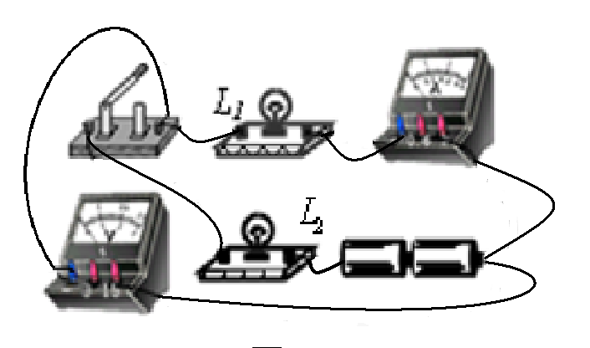
1．小明同学按照如图1所示的电路研究串联电路中电
流、电压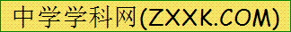的特点，当开关闭合时，灯L₁亮，灯L₂
不亮，电流表和电压表均有示数。则故障原因可能是
A．L₁断路 B．L₁短路

C．L₂断路 D．L₂短路 图1
2. 两个大小相等的共点力 F₁和F₂，当它们的夹角为90°时，合力为F。当它们间的夹角为120°时，合力大小为
A．2F B．F C．F D．$\frac{F}{\sqrt{2}}$
3. 某人在离地h高的平台上抛出一个质量为m的小球，小球落地前瞬间的速度大小为V，不计空气阻力和人的高度，人对小球做的功为
A．$\frac{1}{2}{\text{mV}}^{2}$ B．$\frac{1}{2}{\text{mV}}^{2}−\text{mgh}$ C．$\frac{1}{2}{\text{mV}}^{2}+\text{mgh}$ D．$\text{mgh}−\frac{1}{2}{\text{mV}}^{2}$
4．如图2所示，先接通S使电容器充电，然后断开S。当增大两极板间距离时，电容器所带电荷量Q、电容C、两板间电势差U，电容器两极板间场强E的变化情况是
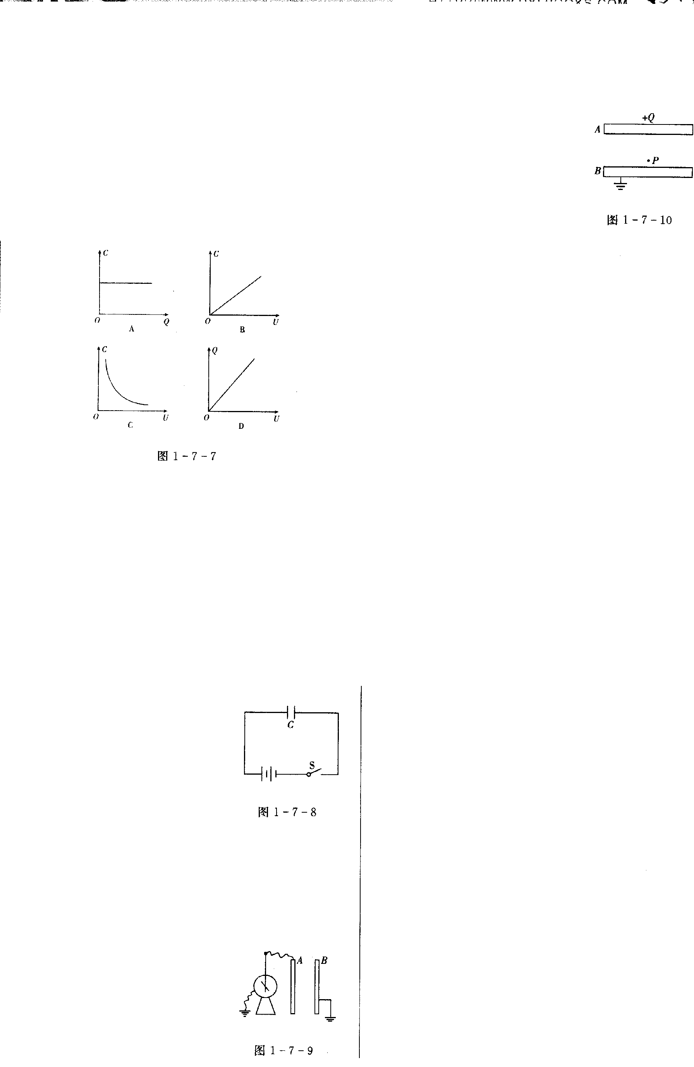
A．Q变小，C不变，U不变，E变小
B．Q变小，C变小，U不变，E不变
C．Q不变，C变小，U变大，E不变
图2
D．Q不变，C变小，U变小，E变小
5. 质量为0.5kg的质点，在平面内运动，其运动方程为r = 5ti + 0.5t² j(m)，在2s到4s这段时间内外力对质点作功为
A．1.5J B．3J C．4.5J D．-1.5J
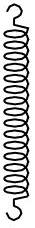
6．如图3所示，一带正电的小球A系于绝缘轻弹簧的一端，弹簧悬于O
A
P
O
点，当小球A静止时，它产生的电场在其正下方P点处的场强的大小为
$E_{A}$。现在A与P之间距P点给定距离处固定放置一带负电的小球B，当
只有B存在时，它产生的电场在P处点的场强大小为$E_{B}$，当A、B同时
存在并都处于静止状态时，根据场强叠加原理，P点的场强大小应为
A．E_{B} B．E_{A} + E_{B} C．| E_{A} － E_{B} | D．以上说法都不对
图3
7. 把单摆摆球从平衡位置向位移正方向拉开，使摆线与竖直方向成一微小角度θ ，然后由静止放手任其振动，从放手时开始计时。若用余弦函数表示其运动方程，则该单摆振动的初相为
A．π B． C．0 D．θ
8. 在研究衍射时，可按光源和所研究的点到障碍物的距离，将衍射分为菲涅耳衍射和夫琅
和费衍射两类，其中不是菲涅耳衍射的是
A．光源和所考察的点到障碍物为有限远
B．光源和所考察的点到障碍物的距离为无限远
C．光源到障碍物有限远，所考查点到障碍物无限远
D．光源到障碍物无限远，所考查点到障碍物有限远
9. 一摩尔单原子理想气体，从初态温度$T_{1}$、压强$p_{1}$、体积$V_{1}$，准静态地等温压缩至体积$V_{2}$，外界需作的功为
A． B．${\text{RT}}_{1}\text{ln}\frac{V_{1}}{V_{2}}$ C．$p_{1}(V_{2}−V_{1})$ D．$p_{2}V_{2}−p_{1}V_{1}$
10. 在同一平面上依次有a、b、c三根等距离平行放置的长直导线，通有同方向的电流依次为1A、2A、3A，它们所受力的大小依次为,则$\frac{F_{b}}{F_{c}}$为
A． B． C． D．1
二、填空题（本大题共6个小题，每小题5分，共30分）
11. 一个质量为$m$的木块静止在光滑的水平面上，从$t=o$开始，将一个大小为$F$的水平恒力作用在该木块上，在$t=t_{1}$时刻，力$F$的功率为 。
12. A物体的质量为$m$，B物体的质量为$2m$，在光滑的水
A
B
/ / / / / / / / / / / / / / / / / / / / /
平面上以相同的动量运动。如图4所示，发生正碰后，A
物体沿原方向运动，但其速度减为原来的一半，则碰后两 图4
物体的速度之比∶= 。
13. 一均匀带电球面，半径为，电荷面密度为。球面上面元带有的电荷，该电荷在球心处产生的电场强度为，则球面内任意一点的电场强度为_______。
14. 若用频率为$ν$（波长为$λ$）的单色光照射逸出功为A的某金属发生了光电效应，其爱因斯坦光电效应方程为 。
15. 将热量Q传给一定量的理想气体，若气体的体积不变，则热量用于________________。
16. 如图5所示，水平导轨的电阻忽略不计，金属棒ab和cd的电阻分别为R_{ab}和R_{cd}，且R_{ab}＞R_{cd}，两金属棒处于匀强磁场中。金属棒cd在力F的作用下向右匀速运动。ab在外力作用下处于静止状态，则$U_{\text{ab}}$与$U_{\text{cd}}$的关系为 。（填 “>”、“<” 或“=”）

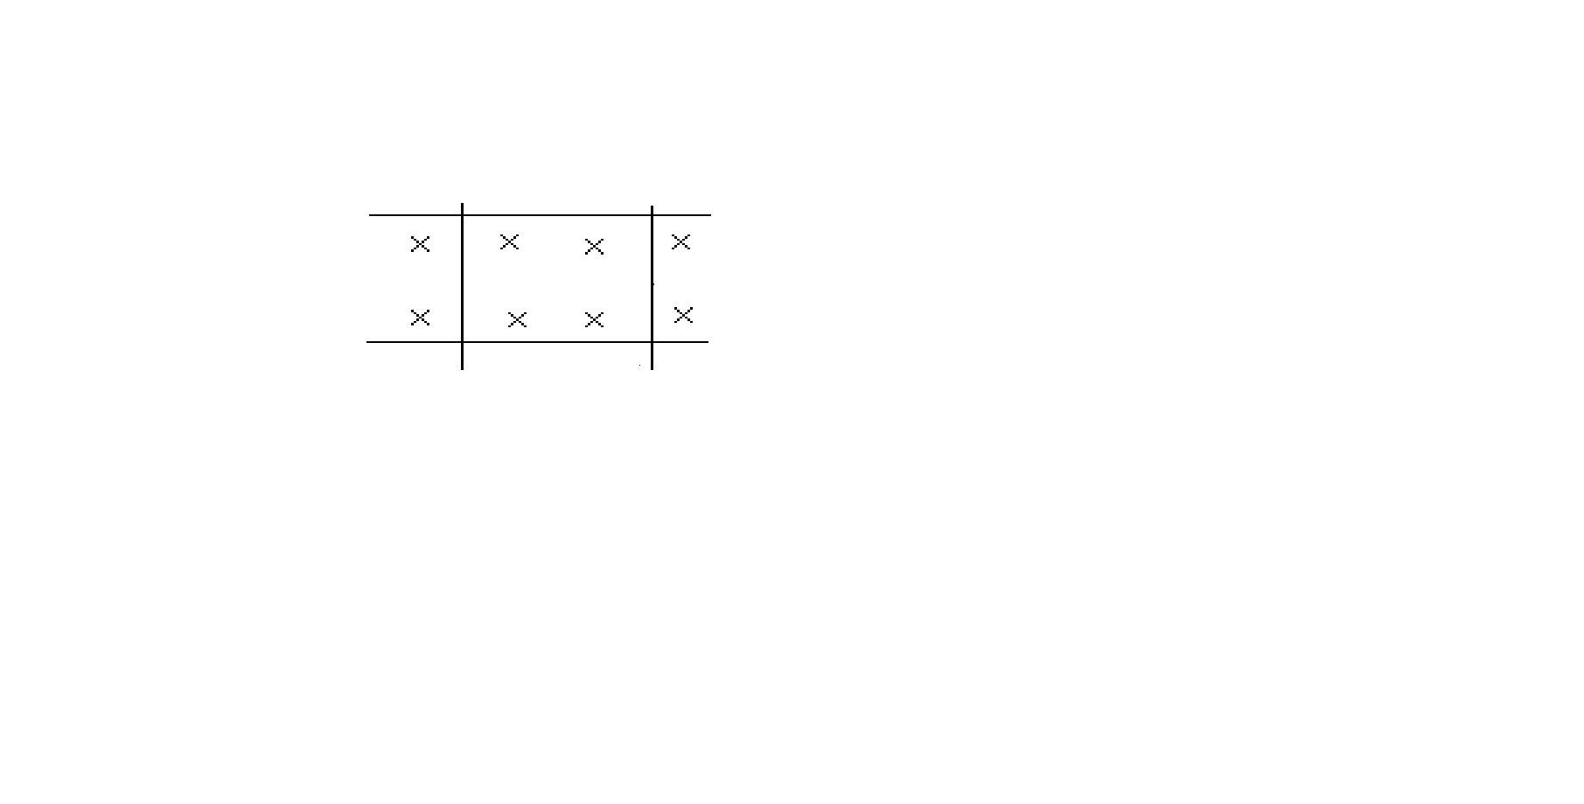
a
b
c
d
v
图5

三、计算题（本大题共2个小题，每小题15分，共30分。解答要求写出必要的文字说明、方程式和重要演算步骤；有数据计算的题，答案中必须明确写出数值和单位）
17. 一颗质量为10kg的炮弹在高空以600m/s的速度水平飞行，突然炸成A、B两块，A的质量为m_{A}＝4kg，且A块作自由落体运动，求：
（1）另一块B的速度；
（2）炮弹爆炸时释放的能量。
18. 均匀导线制成的单匝正方形闭合线框abcd，每边长为L，总电阻为R，总质量为m。将其置于磁感应强度为B的水平匀强磁场上方h处，如图6所示。线框由静止自由下落，线框平面保持在竖直平面内，且cd边始终与水平的磁场边界平行。当cd边刚进入磁场时，求：dysz
h
B
d
a
b
c匀导线制成的单匝正方形闭合线框abcd，每边长为L，总电阻为R，总质量为m。将其置于磁感强度为B的水平匀强磁场上方h处，如图所示。线框由静止自由下落，线框平面保持在坚直平面内，且cd边始终与水平的磁场边界平行。当cd边刚进入磁场时，求：dysz
（1）cd两点哪点电势高，求线框中产生的感应电动势大小；
（2）cd两点间的电势差大小；
（3）若此时线框加速度恰好为零，求线框下落的
高度h所应满足的条件。
c

（1）cd两点哪点电势高，求线框中产生的感应电动势大小；
（2）cd两点间的电势差大小；
（3）若此时线框加速度恰好为零，求线框下落的
高度h所应满足的条件。
图6

教法技能（物理教学）

一、分析题（本大题共2个小题，每小题10分，共20分）
1．在学习吉它演奏的过程中，小华发现琴弦发出的声音的音调高低是受各种因素影响的，他决定对此进行探究。经过和同学们讨论，提出了以下猜想：
猜想1：琴弦发出的声音的音调高低，可能与琴弦的横截面积有关；
猜想2：琴弦发出的声音的音调高低，可能与琴弦的长短有关；
猜想3：琴弦发出的声音的音调高低，可能与琴弦的材料有关。
为了验证上述猜想是否正确，他们找到了下表所列9种规格的琴弦。
编号 | 材料 | 长度/cm | 横截面积/mm²
A | 铜 | 60 | 0．76
B | 铜 | 60 | 0．89
C | 铜 | 60 | 1．02
D | 铜 | 80 | 0．76
E | 铜
F | 铜 | 100 | 0．76
G | 钢 | 80 | 1．02
H | 尼龙 | 80 | 1．02
I | 尼龙 | 100 | 1．02
因为音调的高低取决于声源振动的频率，于是他们又借来一个能够测量振动频率的仪器进行实验。

（1）在进行该科学探究时，运用的探究实验方法是 ，
为了验证猜想1，应选用编号为 、 、 的琴弦进行实验；
为了验证猜想2，应选用编号为 、 、 的琴弦进行实验。
表中有的材料规格还没有填全，为了验证猜想3，必须知道该项内容。请问表中应填上所缺数据：长度= cm，横截面积= mm²。
（2）随着实验的进行，小华又觉得琴弦音调的高低，可能还与琴弦的松紧有关，为了验证这一猜想，必须进行的操作是：
。
2．《新课程标准》要求学生学会评估，“评估”是对科学探究过程和结果的反思，通过反思可以找出探究各环节存在的不足，找出探究结果与真实存在之间差异，有利于发展学生的批判思维。
例如：某固态物质加热后变成了液态，随后停止加热，让它冷却，并记录温度与时间的变化关系如下表，有一个温度值读错了，请你分析实验数据并回答：
时间/min | 0 | 2 | 4 | 6 | 8 | 10 | 12 | 14 | 16 | 18 | 20 | 22
温度/℃ | 98 | 91 | 85 | 80 | 79 | 69 | 79 | 75 | 71 | 67 | 64 | 61
（1）(4分) 错误的数据是_________________________________。
写出一条新的发现 。
（2）(6分)请简要说明怎样进行科学探究实验的评估。

二、教学设计题（本大题共4个小题，共30分）
根据义务教育《物理课程标准》，从以下几个方面设计8年级“物体的浮沉条件及其运用”的教案。
3．(8分)教学的三维目标，教学重点、难点。
4．(6分)简要说明引入新课过程。
5．(8分)设计实验方案：测量物体受到的重力和浮力进行比较，探究物体浮沉的条件。（说明所用实验器材、实验方法和结论）
6．(8分)设计一道例题巩固物体沉浮条件的应用知识，并作解答。

参考书目：
1．《义务教育物理课程标准（2011年版）》，中华人民共和国教育部制订，北京师范大学出版社出版。
2．《义务教育课程标准实验教科书·物理》（八 ～ 九年级）。
3．现行普通高中物理教科书。
4．高等师范院校物理专业（专科）相关教材。

